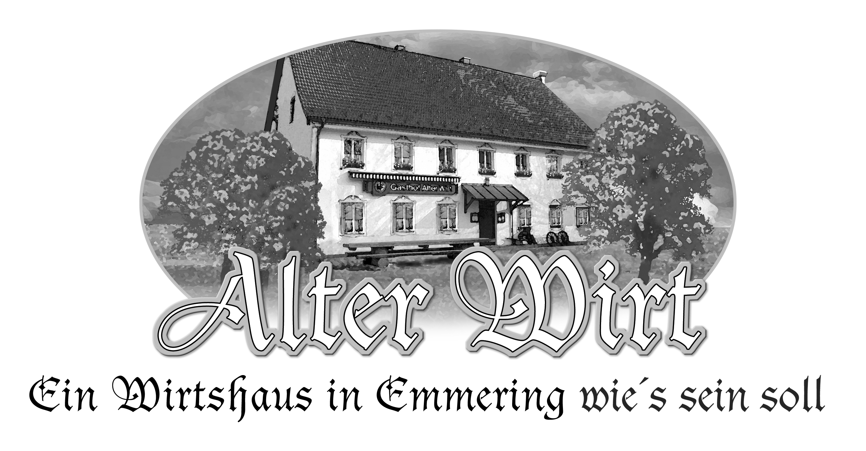

Was zum beiß`n oder Sattwerden

Ofenfrischer Krustenschweinebraten auf Räuber Kneißl Dunkelbier-Soße mit Kartoffelknödel und Speck-Krautsalat (A,G) 135 9,00 €

2 Schnitzel „Wiener Art“ mit Bratkartoffel oder Pommes und Salat (A,C,G,L)35 9,50 €

„Fitnesssteak“ Putensteak mit Kräuterbutter, Rösti`s und Salat (A,C,G,L)35 9,90 €

Mama`s hausgemachte Cevapcici mit Zwiebeln, Ajvar auf
Djuvecreis und buntem gemsichtem Salat (A,C,G,L)135 9,50 €

2 hausg. Pljeskavica (Hacksteak gefüllt mit Feta Käse)
von der Mama gemacht mit Pommes Ajvar und gemischtem Salat (A,C,G,L)135 9,50 €

„Cordon bleu“ vom Schwein mit Bratkartoffeln
oder Pommes und Salat (A,C,G,L)36 10,50 €

„Wiener Zwiebelrostbraten“ aus der Rinderlende
mit Röstkartoffeln und gemischtem Salat (A,C,G,L) 135 15,20 €

Grillteller „Alter Wirt“ verschiedene Lendchen, Cevapcici, Pljeskavica,
Speck auf Djuvecreis und Pommes mit Ajvar und Zwiebeln (A,C,G,L) 135 15,80 €

Auf Seniorenteller werden 10% vom Preis in Abzug gebracht
Preise inkl. MwSt und Bedienung

*Vorderschinken
1 mit Farbstoff(en) 2 Mit Konsrevierungsstoff(en) 3 mit Geschmacksverstärker(en) 4 Phosphat 5 mit Milcheiweiß

